04/03/24

1. DS sur la vitesse

2. suite côté exercice
Exemple situation 2
On étudie une goutte d'eau.
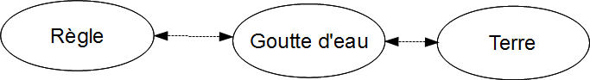
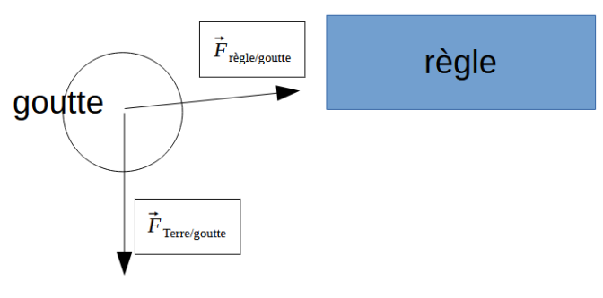
On peut rajouter l'air si on veut montrer que l'air a un effet sur la goutte. C'est une action de contact.
Exemple situation 3
On étudie la perche.
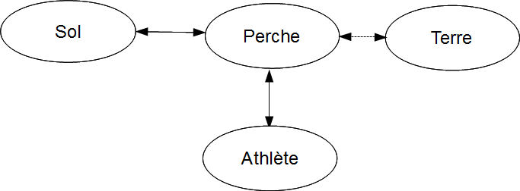
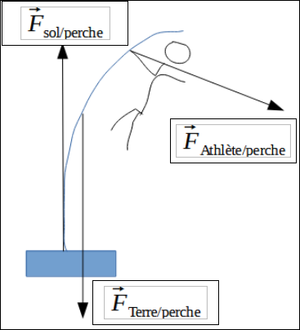
Exemple de situation 4
On étudie le trombone.
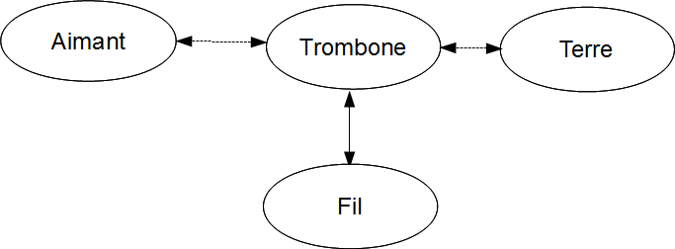
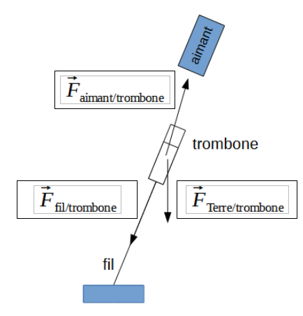
Exemple de situation 5
On étudie la balle de tennis lorsqu'elle est frappée par la raquette
Avec l'air :
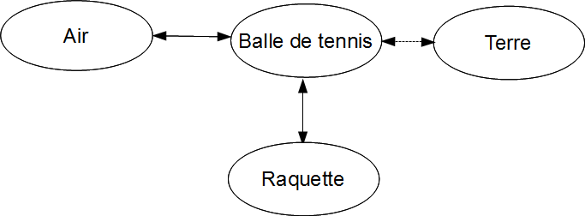
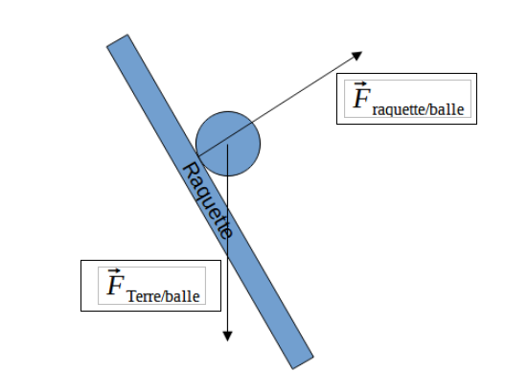
Exemple de situation 6
On étudie le parachutiste en chute libre.
Dans ce cas, il est obligatoire de prendre en compte l'air qui freine le parachutiste.
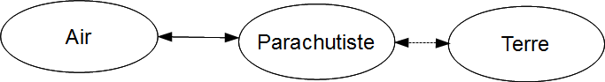
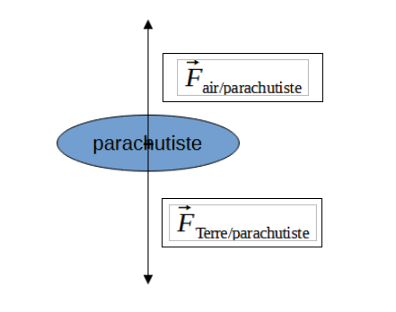

3. Leçon :
II. Forces
Une action mécanique qui possède (un point d'application), une direction, un sens et une valeur est une force.
_PARATABLE_INS_Grandeur physique|_PARATABLE_INS_Symbole de la grandeur physique | _PARATABLE_INS_Unité de force|_PARATABLE_INS_Symbole unité de force | _PARATABLE_INS_Appareil de mesure d'une force| |_PARATABLE_INS_Force | _PARATABLE_INS_$\vec F$, $\vec P$, $\vec R$, ${\vec F}_{auteur/receveur}$…|_PARATABLE_INS_Newton | _PARATABLE_INS_N|_PARATABLE_INS_dynamomètre
Une direction est une droite peut être verticale, horizontale, le long du fil…
Un sens est “vers le bas”, “vers le haut”, “vers la droite”…
Sur un schéma, on représente les forces par des flèches.
Si l'objet est en équilibre, les forces se compensent

4. À faire pour la semaine prochaine
Ex 8 p 118
Ex 15 p 120

